Какие пищевые продукты признаются некачественными, опасными и не подлежат реализации?
В соответствии с Федеральным законом от 02.01.2000г. № 29-ФЗ «О качестве и безопасности пищевых продуктов» НЕ могут находиться в обороте пищевые продукты, которые:
- не соответствуют требованиям нормативных документов;
- не соответствуют представленной информации и в отношении которых имеются обоснованные подозрения об их фальсификации;
- не имеют установленных сроков годности или сроки годности которых истекли;
- имеют явные признаки недоброкачественности;
- не имеют маркировки, содержащей сведения, предусмотренные законом или государственным стандартом.
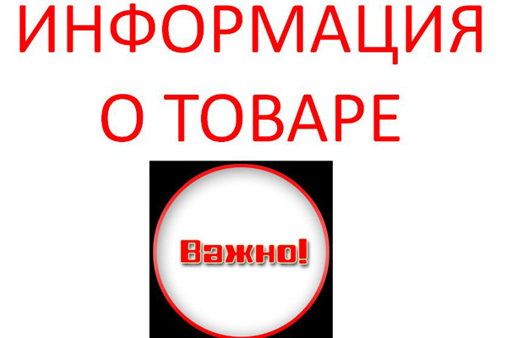

Какую информацию о продукте должен довести продавец до потребителя?
В соответствии со ст. 10 Закона РФ «О защите прав потребителей» продавец обязан довести до сведения потребителя необходимую и достоверную информацию о товарах, обеспечивающую возможность их правильного выбора, а именно:
- наименование товара;
- сорт (при наличии);
- наименование, юридический адрес, адрес нахождения производства изготовителя ;
- товарный знак изготовителя (при наличии);
- масса нетто, или объем, или количество;
- состав продукта (за исключением продуктов, состоящих из 1 ингредиента);
- пищевая ценность;
- дата изготовления и срок годности;
- условия хранения;
- обозначение документа, в соответствии с которым товар изготовлен и может быть идентифицирован;
- информация о подтверждении соответствия(голографический знак);
- термическое состояние (охлажденный, замороженный); упаковано под вакуумом (при наличии вакуума в упаковке);
- назначение и условие применения для продуктов детского и диетического питания, биологически активных добавок;
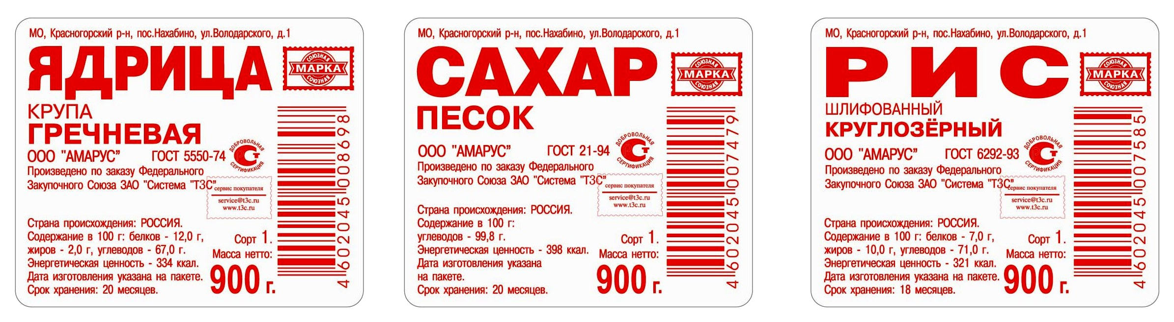
- рекомендации по приготовлению готовых блюд для концентратов и полуфабрикатов пищевой продукции.
Права потребителя при обнаружении недостатков в товаре.
В соответствии со ст. 18 Закона РФ «О защите прав потребителей» в случае обнаружения недостатка товара потребитель вправе по своему выбору потребовать:
- замены недоброкачественного товара товаром надлежащего качества;
- соразмерного уменьшения покупной цены;
- отказаться от исполнения договора розничной купли-продажи и потребовать возврата уплаченной за товар денежной суммы.
При возврате покупателю уплаченной за товар суммы продавец не вправе удерживать из нее сумму, на которую понизилась стоимость товара из-за полного или частичного использования товара, потери им товарного вида и т.д.

Что делать в случае покупки некачественных продуктов?
1.Необходимо обратиться к продавцу с письменной претензией, составленной в 2 экземплярах, в которой должно быть четко сформулировано одно из указанных в п.1 ст. 18 Закона «О защите прав потребителей» требований.
В претензии нужно указать наименование товара, изготовителя, дату изготовления и упаковки, сорт, срок годности, массу нетто, термическое состояние (охлажденное, замороженное) и др. отличительные признаки товара, указанные на маркировке.
Один экземпляр претензии необходимо вручить продавцу (законному представителю юридического лица, индивидуальному предпринимателю), либо направить по почте письмом с уведомлением о вручении. В случаи личного вручения претензии, на втором экземпляре продавец должен поставить дату, должность, Ф.И.О. лица, принявшего претензию и подпись.
В соответствии с п.5 ст.18 Закона РФ «О защите прав потребителей» продавец обязан принять товар ненадлежащего качества у покупателя, а в случаи необходимости провести проверку качества. Покупатель вправе присутствовать при этом.
В случае возникновения спора о причинах появления недостатка товара продавец обязан провести экспертизу товара за свой счет.
Внимание! Если в результате экспертизы товара установлено, что его недостатки возникли по вине потребителя, т.е не являются производственными, потребитель обязан возместить продавцу расходы на проведение экспертизы.
Важно! Потребитель вправе предъявить требования о недостатках товара в течение срока его годности.
2. В случае отказа продавца в удовлетворении требований, заявленных в претензии, или на претензию не был получен ответ, потребитель вправе обратиться в контрольно-надзорный орган или в суд.
При обращение в контрольно-надзорные органы с жалобой на качество пищевых продуктов необходимо указать: изготовителя, наименование товара, сорт, массу нетто или объем в потребительской таре, дату изготовления и упаковывания и другие отличительные признаки товара., чтобы можно было отобрать для проведения экспертизы пищевые продукты в соответствии с требованием нормативных документов.

Практические советы потребителю:
- Не покупайте продукты у случайных продавцов.
- Обратите внимание на соблюдение продавцом условий хранения товара (например, температурный режим хранения).
- Проверяйте дату изготовления товара, срок его годности.

